ΜΕΛΛΙΣΟΧΟΡΤΟ
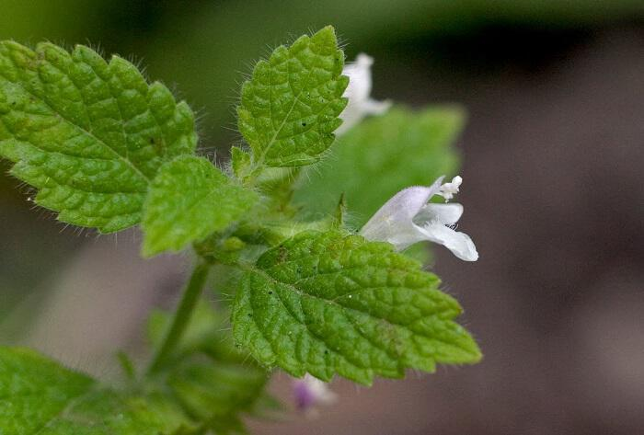
Τι είναι το μελισσόχορτο;΄
Η Μέλισσα η φαρμακευτική , γνωστή και ως το μελισσόχορτο ή μελισσοβότανο ή κιτροβάλσαμο ,η βάλσαμος , το κοινό βάλσαμο ή το βάλσαμο μέντας , είναι ένα πολυετές φυτό το οποίο ανήκει στην οικογένεια Χειλανθή , την οικογένεια της μέντας. Το θαμνώδες αυτό φυτό είναι ιθαγενές στη νότιο-κεντρική Ευρώπη, τη Βόρεια Αφρική, την περιοχή της Μεσογείου και την Κεντρική Ασία.
Πως είναι το μελισσόχορτο;
Το ύψος του κυμαίνεται από 70 έως 150 εκατοστά. Τα φύλλα έχουν μια ήπια μυρωδιά λεμονιού, που σχετίζεται με την μέντα. Τα φύλλα του είναι ωοειδή και οδοντωτά. Κατά τη διάρκεια του καλοκαιριού εμφανίζονται μικρά λευκά άνθη γεμάτα με νέκταρ. Δεν θα πρέπει να συγχέεται με το μελισσοβάλσαμο.
Ποιες είναι οι θεραπευτικές ιδιότητες του μελισσόχορτου;
Στις μέρες μας, το μελισσόχορτο χρησιμοποιείται παραδοσιακά ως χωνευτικό, αγχολυτικό, ηρεμιστικό, εφιδρωτικό, αντιβακτηριδιακό, αντιισταμινικό και αντισπασμωδικό. Χαρακτηριστική είναι μάλιστα η χρήση του για την αντιμετώπιση πεπτικών προβλημάτων, του άγχους, της αϋπνίας, της δυσμηνόρροιας, κλπ.
Ποιοι είναι οι τρόποι χρήσης του μελισσόχορτου;
Ο πιο συνηθισμένος τρόπος χρήσης του μελισσόχορτου είναι σε μορφή τσαγιού. Επίσης μπορούμε να το βρούμε και σε μορφή κρέμας ή λαδιού. Τέλος λειτουργεί επίσης ως αντικουνουπικό και εντομοαπωθητικό.

